**INFORME FINAL DE IMPLEMENTACION Y PUESTA EN MARCHA DEL SOFTWARE TEPICHIKANA’A**

**OBJETO:**

**ADQUISICIÓN DE UN SOFTWARE LICENCIADO PARA EL FORTALECIMIENTO Y CONTROL POR GEOREFERENCIACION DE FAMILIAS DEL PROGRAMA DE ALIMENTACIÓN Y NUTRICIÓN DEL DEPARTAMENTO DE LA GUAJIRA.**

**DICIEMBRE 18 DEL 2015**

**RIOACHA LA GUAJIRA**

**METODOLOGÍA**

1. Planeación y diseño del software
2. Capacitación del personal en el manejo y uso del software
3. Incorporación de los formulario en el software
4. Aspectos Técnicos del Software

**NECESIDAD, PLANEACIÓN Y DISEÑO DEL SOFTWARE**

Al analizar que el departamento de la guajira presenta unas de las tasas de mortalidad infantil más alta en el país por culpa de la desnutrición, obligo a la gobernación del departamento de la guajira a iniciar un plan piloto para tratar de erradicar esta problemática que vive el departamento; es por lo cual nace el proyecto de **TEPICHIKANA’A,** del cual nuestra compañía **CSI COMUNICACIONES SISTEMAS INGENIERÍA E INFORMÁTICA LTDA** es la encargada de realizar el software el cual permita **EL FORTALECIMIENTO Y CONTROL POR GEOREFERENCIACION DE FAMILIAS DEL PROGRAMA DE ALIMENTACIÓN Y NUTRICIÓN DEL DEPARTAMENTO DE LA GUAJIRA.**

Luego de tomar todos los requerimientos necesarios para el diseño y elaboración del software se realizó un cronograma de actividades para realizar el aplicativo; Donde intervinieron dos ingeniero de sistemas con especialidad en programación y un ingeniero de sistemas como gerente de proyecto

**CAPACITACIÓN DEL PERSONAL EN EL MANEJO Y USO DEL SOFTWARE**

Luego de seleccionar el personal para realizar la digitación en el software de los formularios se realizaron tres capacitaciones en la sede operativa de **TEPICHIKANA’A** donde se capacitaron treinta (30) personas.

Para lo cual se anexa la lista de asistencia.

**INCORPORACIÓN DE LOS FORMULARIO EN EL SOFTWARE**

Hasta la fecha de 18 de Diciembre del 2015, se han ingresado un total de 9.300 formularios de Búsqueda Activa.

Como se muestra a continuación:

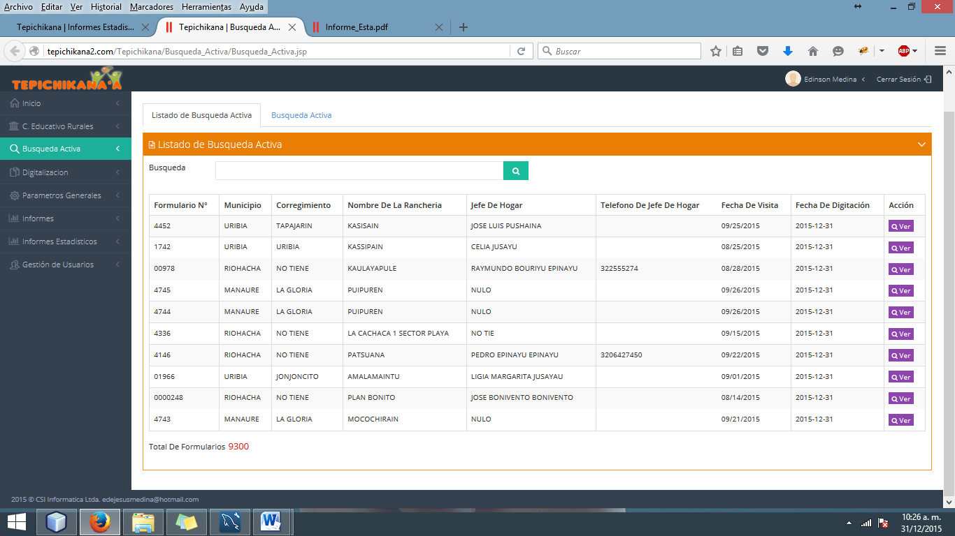

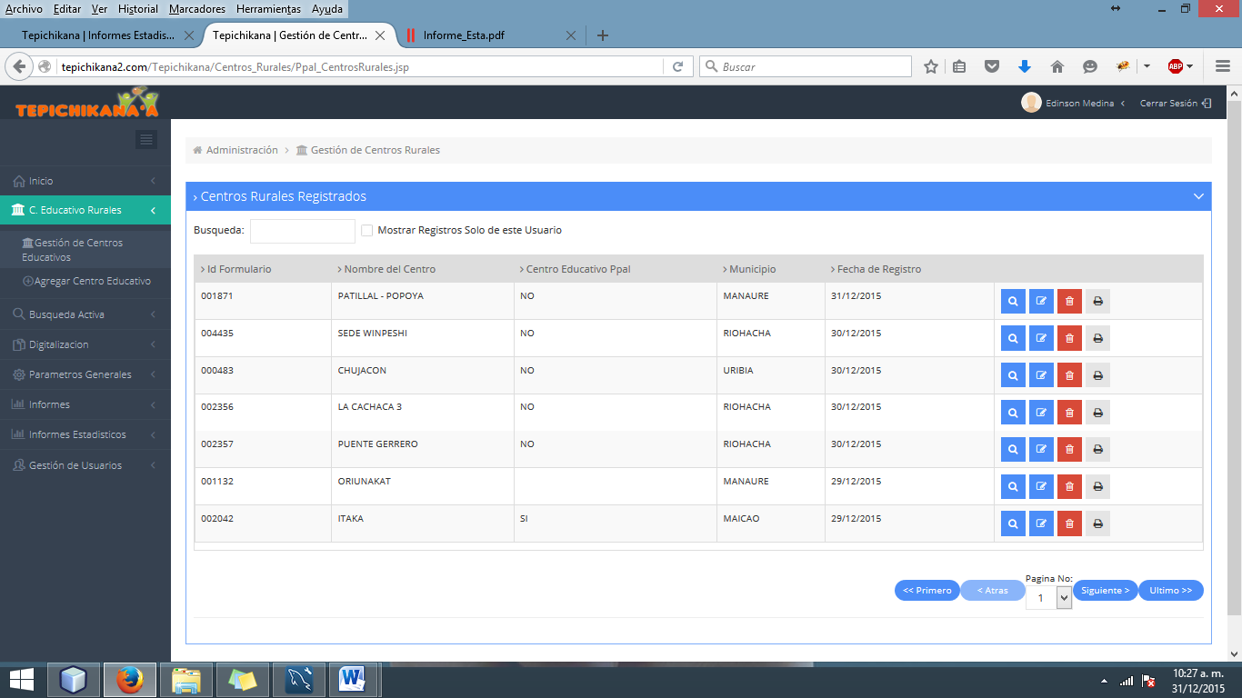

**ASPECTOS TÉCNICOS DEL SOFTWARE**

**Licencia De Software.**

La licencia de uso exclusivo. Para la gobernación de la guajira.

**Control de Acceso al Sistema.**

Al adquirir el software viene con un sistema Administrador que se encarga de gestionar la paramatrizacion del sistema, permite tener una seguridad por Usuario, el cual se debe validar con una contraseña. Este módulo Administrador permite indicarle al Sistema que opciones podrá tener Acceso un Grupo de Usuarios a determinados menús del Sistema como se muestra en la imagen a continuación.

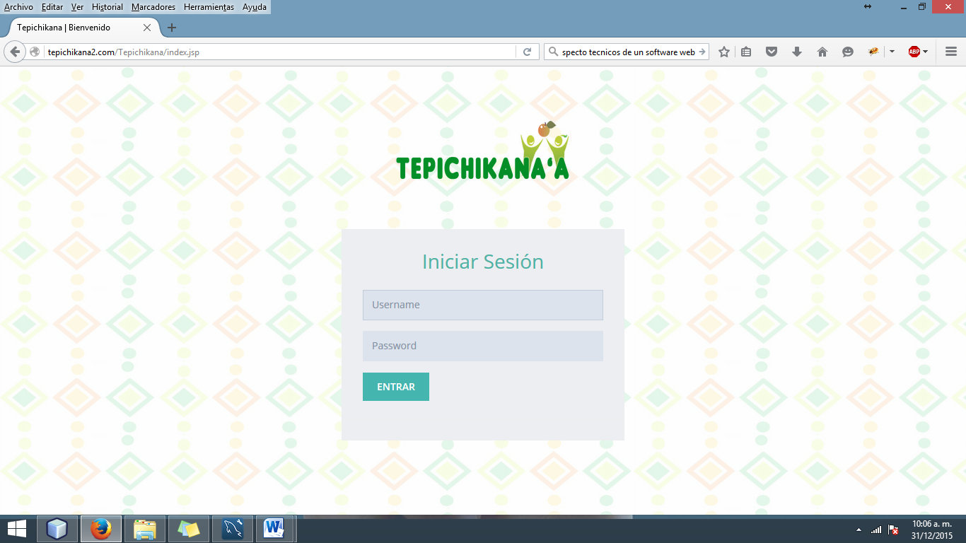

**Base de Datos.**

Utiliza Base de Datos MySQL en sus versiones actuales, que al ser Relacional garantiza la Integridad de los datos almacenados. ademas permite conexiones remotas y ofrece ejecución de Copias de Seguridad Automaticas (Backups) lo cual nos da seguridad de la información almacenada en el Sistema.

**Entregables.**

Que los manuales de usuarios del sistema de información fueron entregados y reposan en la secretaria de salud departamental.

**Conectividad.**

Todos el sistema puede tener acceso de manera remota a traves de conexión a Internet, de manera que se puede registrar información desde sucursales o supervisar el trabajo desde fuera de la empresa si los usuarios de mayor rango requieren hacer seguimiento o consultar información On-line es totalmente posible con el acceso y la infraestructura de conectividad previamente implementada.

El sistema puede ser consultado de acuerdo a los perfiles de usuarios las 24horas del día. Que es responsabilidad del contratista soportarlo por 3años, como dice la minuta contractual.

<http://tepichikana2.com/Tepichikana/>

**Operatividad.**

Gracias al diseño agradable para el usuario se hace hizo mas fácil la adactacion y manejo de aplicativo, ya que se le dio al usuario todas las herramientas para hacer el ingreso de los formularios de manera eficaz y confiable. Como se muestra a continuación.

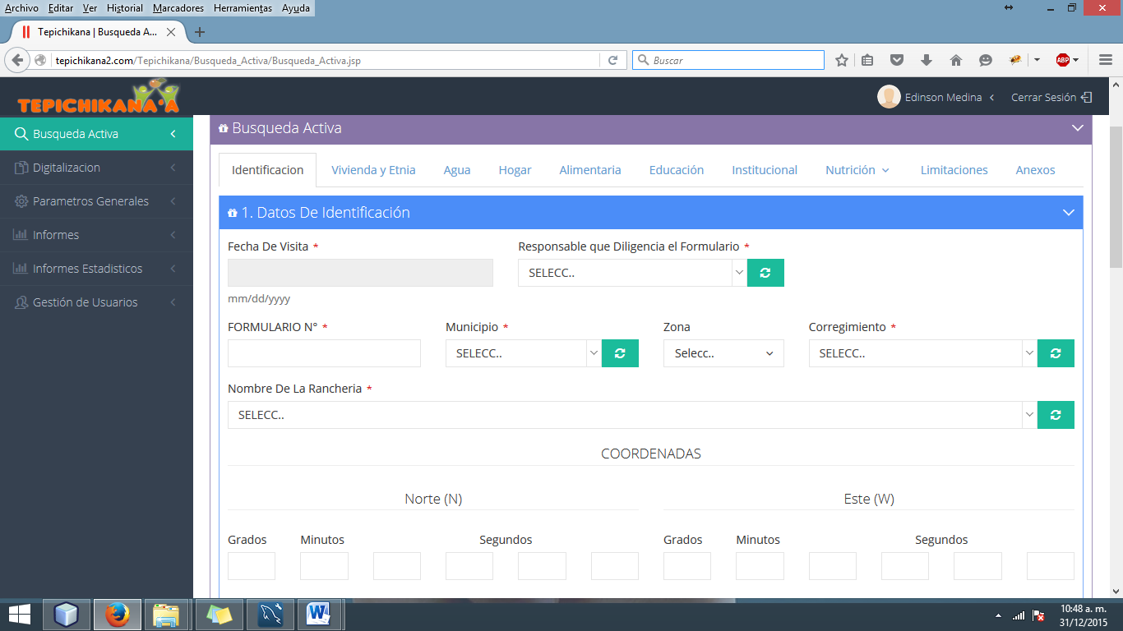

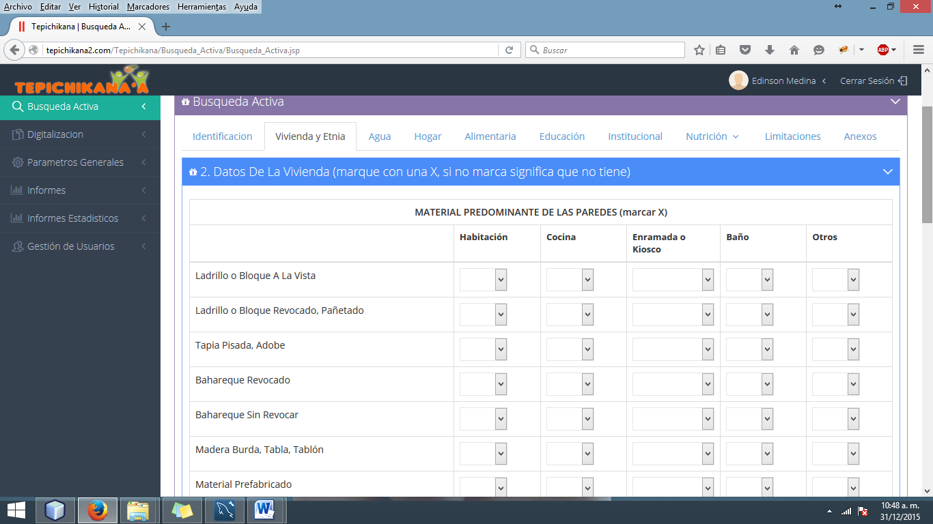

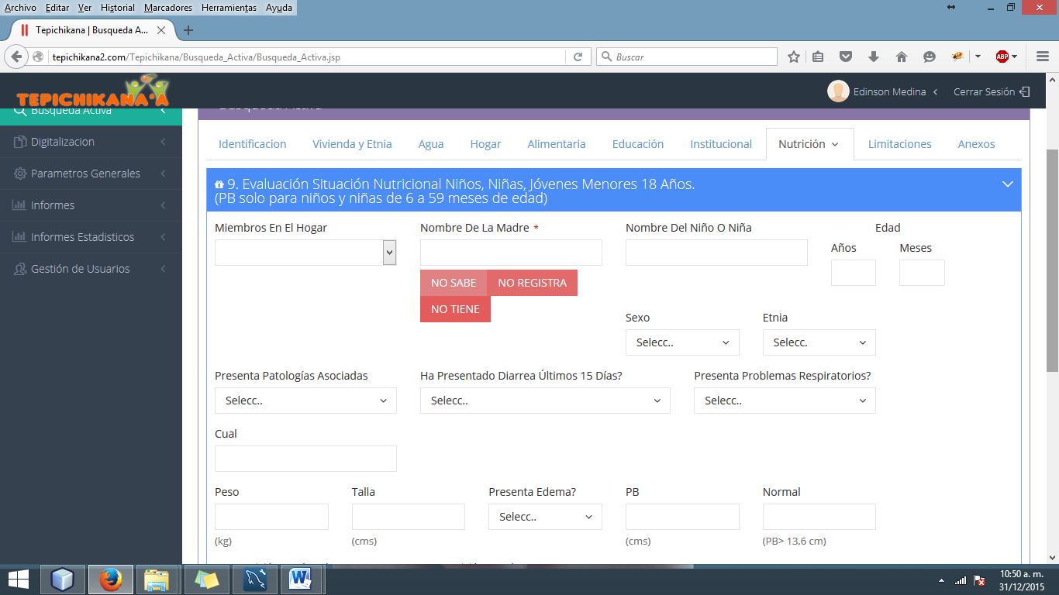

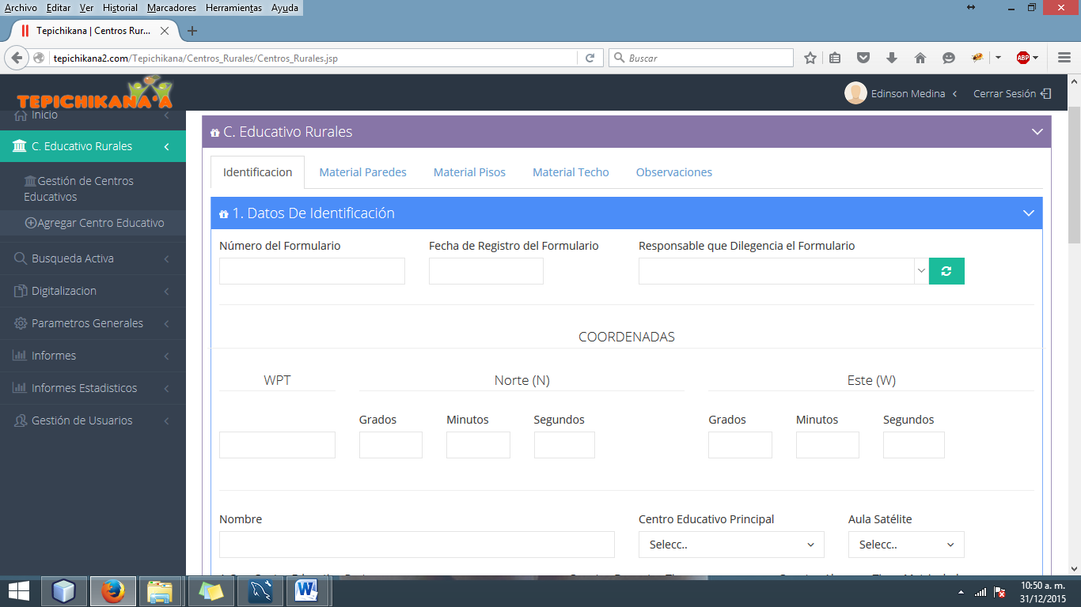

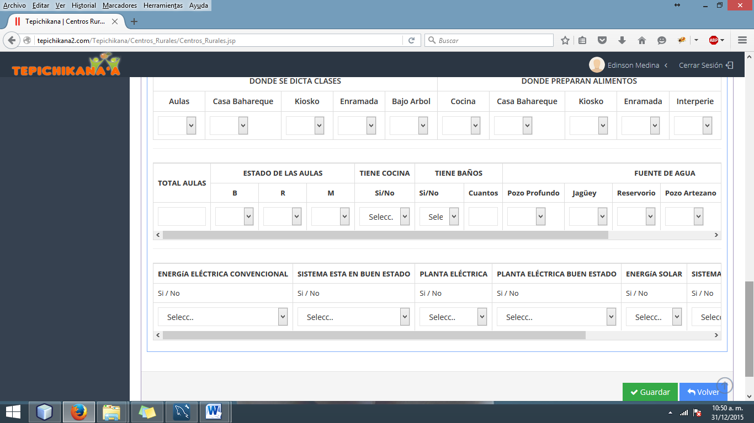

Se le da un acceso al administrador sistema para realizar una parametrizacion confiable para el uso del aplicativo.

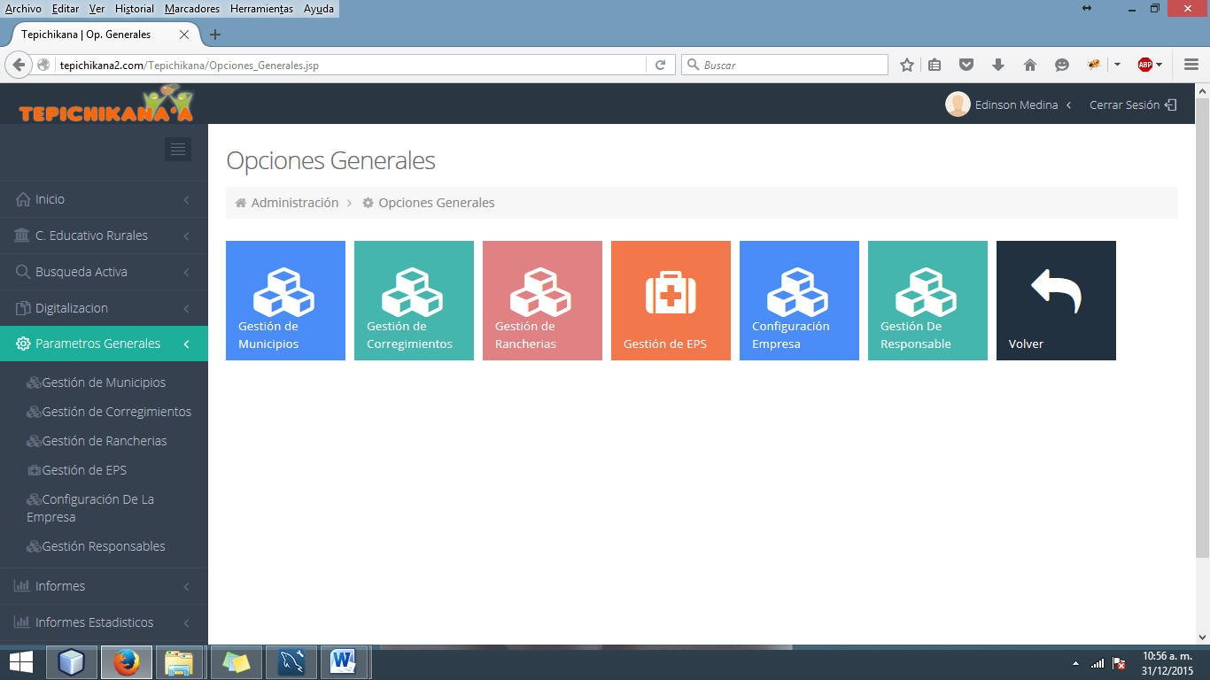

Facilidad para generar informes detallados con el ingreso de variables para la generación de estos, como se muestra en la siguiente imagen.

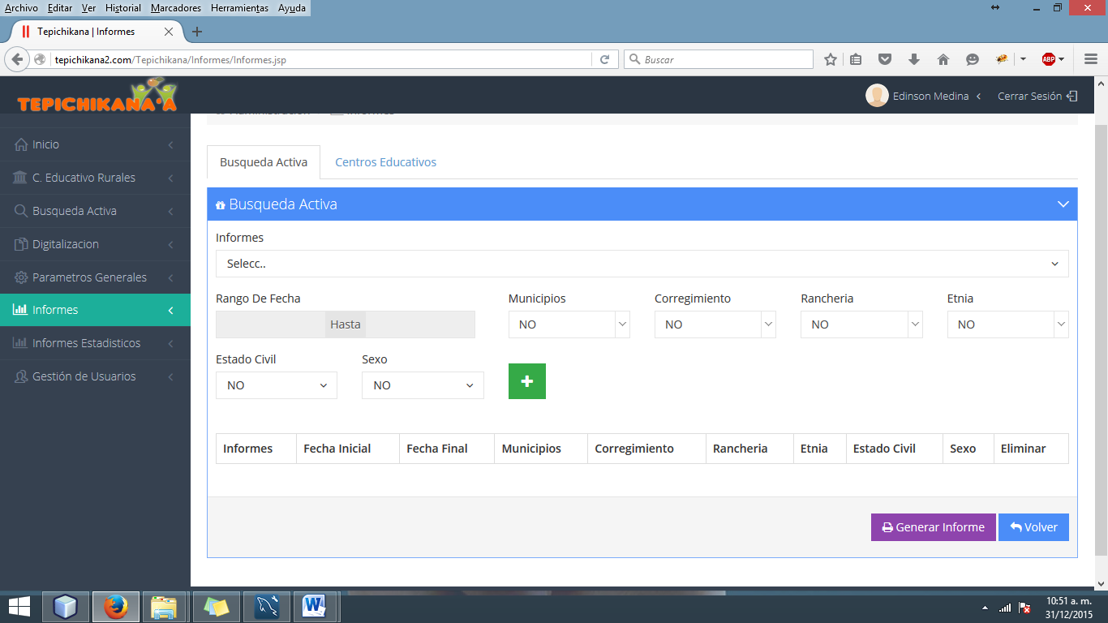

**Confiabilidad.**

Que verificados los procesos y funcionalidades operativos del sistema podemos dar fe de la ejecución y generación de informes estadísticos, lo cual facilita la consulta de datos para el proyecto.

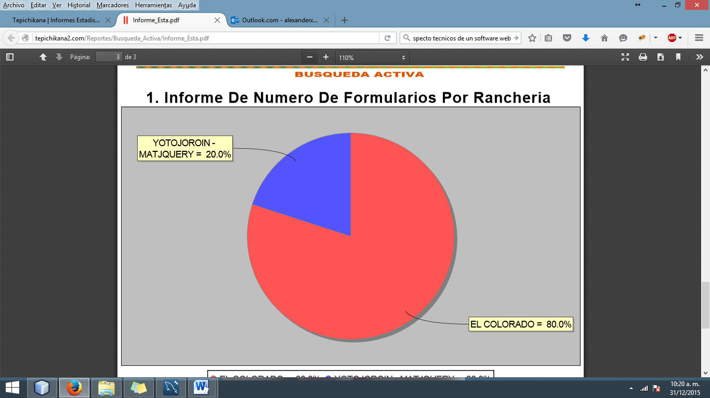

**Herramientas de Desarrollo.**

En el proceso del desarrollo del software fueron involucradas muchas herramientas diferentes, particularmente los Ambientes de Desarrollo Integrados (IDE),

NetBeans: Es un entorno de desarrollo integrado libre, hecho principalmente para el lenguaje de programación Java.

**Java:** Es un lenguaje de programación orientado a objetos que se conoce como Java. El objetivo era utilizarlo en un set-top box, un tipo de dispositivo que se encarga de la recepción y la descodificación de la señal televisiva. El primer nombre del [lenguaje](http://definicion.de/lenguaje) fue Oak, luego se conoció como Green y finamente adoptó la denominación de Java.

**Mysql:** MySQL es un sistema de administración de bases de datos (*Database Management System, DBMS*) para bases de datos relacionales. Así, MySQL no es más que una aplicación que permite gestionar archivos llamados de bases de datos.

**Apache Tomcat:** Apache también conocido como simplemente Tomcat o Jakarta Tomcat, es un servidor web mutliplataforma que funciona como contenedor de servlets y que se desarrolla bajo el proyecto denominado Jackarta perteneciente a la Apache Software Foundation bajo la licencia Apache 2.0 y que implementa las especificaciones de los servlets y de JavaServer Pages o JSP de Sun Microsystem.

**Jquery:** Es un framework de JavaScriptpara facilitar, entre otros, el acceso a los elementos del DOM, los efectos, interactuar con los documentos HTML, desarrollar animaciones y agregar interacción con la tecnología [AJAX](http://es.wikipedia.org/wiki/AJAX) a páginas web. jQuery podría ser otro framework más como script.aculo.us, MooTools, YUI pero en cambio disponemos una gran potencia con una facilidad mucho mayor que sus competidores.

**Css:** ES un lenguaje que describe la presentación de los documentos estructurados en hojas de estilo para diferentes métodos de interpretación, es decir, describe como se va a mostrar un documento en pantalla, por impresora, por voz (cuando la información es pronunciada a través de un dispositivo de lectura) o en dispositivos táctiles basados en Braille.

**Html5:** Es un **lenguaje markup** (de hecho, las siglas de HTML significan Hyper Text Markup Language) usado para **estructurar y presentar el contenido para la web.**



__________________ **_____________________________**

**Representante Legal Secretario de Salud Departamental**

**Elier Martínez Martínez Gonzalo Araujo Daza**